MODULO ISCRIZIONE
Presepiando 2022
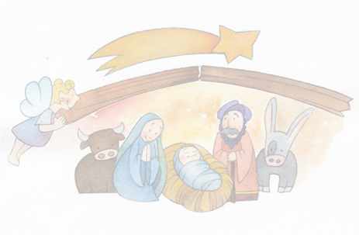
NOME E COGNOME: _______________________________________________
NATO A _________________________ IL______________________________
INDIRIZZO
VIA _______________________________________________ N.____________
CONTATTI
TEL: ____________________ MAIL: __________________________________

FIRMA ___________________________________________________________
(se il richiedente è minore)
NOME E COGNOME DEL GENITORE ____________________________________
FIRMA DEL GENITORE_______________________________________________

INFORMATIVA D.LGS. N. 196/2003
Desideriamo informarLa che il D.lgs. n. 196 del 30 giugno 2003 (“Codice in materia di protezione dei dati personali”) prevede la tutela delle persone e di altri soggetti rispetto al trattamento dei dati personali.
Secondo la normativa indicata, tale trattamento sarà improntato ai principi di correttezza, liceità e trasparenza e di tutela della Sua riservatezza e dei Suoi diritti.
Ai sensi dell’articolo 13 del D.lgs. n. 196/2003, pertanto, Le forniamo le seguenti informazioni:
1. I dati da Lei forniti verranno trattati per essere contattati per l’appuntamento per visionare il presepio
2. Il trattamento sarà effettuato con le seguenti modalità: CARTACEO
3. Il conferimento dei dati è obbligatorio PER CONTATTARLA e l’eventuale rifiuto di fornire tali dati potrebbe comportare la mancata o parziale esclusione dal concorso.
4. I dati non saranno comunicati ad altri soggetti, né saranno oggetto di diffusione.
5. Le foto dei presepi e il solo nome dei partecipanti potranno essere diffusi su canale telematico e periodico cartaceo della Parrocchia e della PGVR

Il presente modulo andrà inviato entro e non oltre il 23/12/2022 alla mail a pgvr@libero.it

